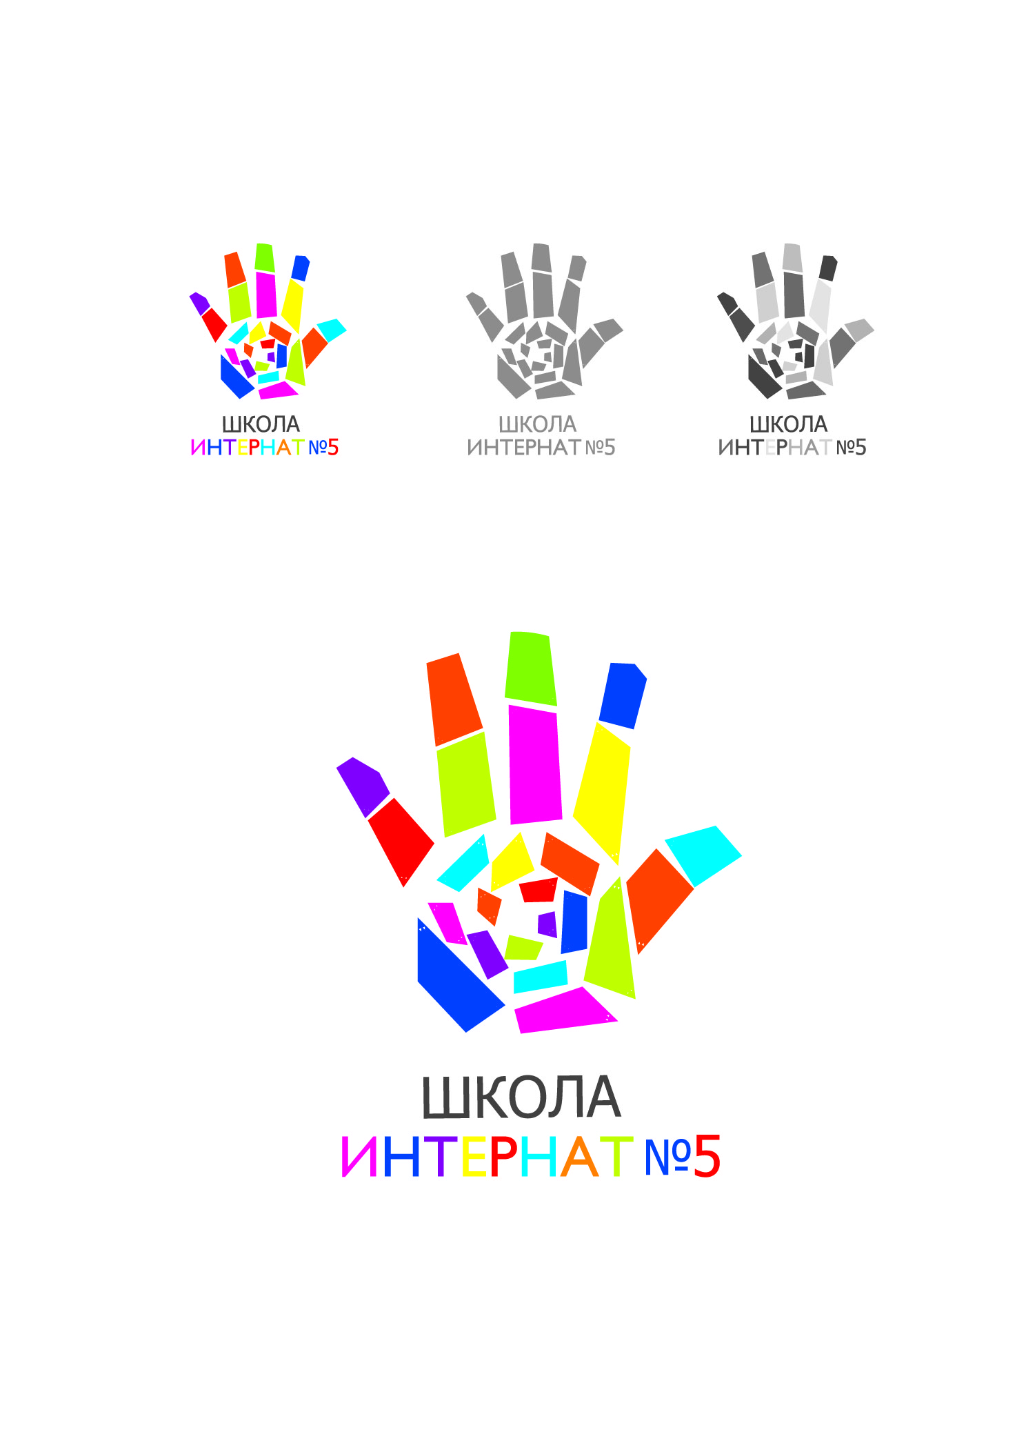

**Министерство образования и науки Самарской области.**

**Государственное бюджетное общеобразовательное учреждение Самарской области «Школа-интернат № 5 для обучающихся с ограниченными возможностями здоровья городского округа Тольятти»**

***ул. Лесная, д. 13, г. Тольятти, обл. Самарская, 445010.***

***тел. 22-58-85, 22-54-92, 22-58-70, тел/факс 22-93-71 E-mail:*** [***schoolHYPERLINK "mailto:school5i@edu.tgl.ru"5HYPERLINK "mailto:school5i@edu.tgl.ru"iHYPERLINK "mailto:school5i@edu.tgl.ru"@HYPERLINK "mailto:school5i@edu.tgl.ru"eduHYPERLINK "mailto:school5i@edu.tgl.ru".HYPERLINK "mailto:school5i@edu.tgl.ru"tglHYPERLINK "mailto:school5i@edu.tgl.ru".HYPERLINK "mailto:school5i@edu.tgl.ru"ru***](mailto:school5i@edu.tgl.ru)

**ИНН 6323022690; КПП 632401001; ОГРН 1036301039290**

**Для участия в конференции**

**«Игровые методы обучения в педагогической практике»**

**На тему «Игры и упражнения по формированию культурно-гигиенических навыков и навыков самообслуживания у умственно-отсталых детей»**

Подготовила:

воспитатель ГБОУ школы-интерната №5

Фахаргалиева Эльвира Викторовна

**Игры и упражнения по формированию культурно-гигиенических навыков и навыков самообслуживания у умственно-отсталых детей**

Игра в развитии и воспитании детей играет важнейшую роль. В игре легко выверить симпатии и антипатии детей. Игра раскрывает организаторские, творческие, интеллектуальные и физические способности. У умственно – отсталых детей наблюдаются нарушения психических процессов, отклонения в умственном развитии, нарушения в эмоционально-волевой сфере. Вся коррекционно - развивающая работа с такими детьми осуществляется посредством игр. Игровая форма занятий позволяет создать в процессе взаимодействия с детьми комфортную эмоциональную атмосферу. Ребята с интересом включаются в работу, учатся анализировать и оценивать результаты своей деятельности, отмечают успехи и исправляют недостатки, приобретают чувство уверенности в себе, повышают свою самооценку, развивают мышление, речь, память и внимание.

В ходе коррекционно-воспитательной работы были выделены значимые и важные следующие навыки самообслуживания и культурно-гигиенические навыки: навык приема пищи; гигиенические навыки или самостоятельный уход за своим телом; навык культурного поведения или социализация.

**Навык приема пищи**

*Задачи*: уметь различать и называть предметы, необходимые для приема пищи (ложка, вилка, нож, чашка, блюдце, солонка, клеенка, скатерть и т.д.). *Закрепить навыки*: мыть руки перед едой; сервировать стол перед едой, во время приема пищи сформировать навык пользоваться ложкой, вилкой, ножом, уметь есть опрятно, не роняя и разливая пищу, тщательно пережевывать пищу, есть последовательно и уметь различать, какие продукты совместимы и полезны для здоровья, а какие нет. Знать, что нельзя есть зеленые и немытые ягоды, овощи и фрукты.

**Навык адекватного поведения**

*Задачи:* учить здороваться и прощаться с детьми и взрослыми. Научить детей взаимовыручке и помощи друг другу при выполнении тех или иных навыков самообслуживания. За столом вести себя спокойно и вежливо, уметь угостить друг друга и не забыть поблагодарить, пожелать приятного аппетита во время еды. Научить пропускать друг друга в помещениях школы, выразить вежливо просьбу и поблагодарить за оказанную помощь. Вместе садиться за стол и по окончании трапезы вместе выходить из-за стола. В помещении школы и на улице не сорить, не кричать.

При формировании вышеуказанных навыков самообслуживания основную роль выполняли разработанные дидактические игры и специальные упражнения в повседневных режимных моментах. Занятия по формированию навыков самообслуживания включали следующие этапы:

- создание положительно-эмоционального отношения к навыку;

- обыгрывание навыка с персонажем;

- демонстрация действия педагогом (показ на себе и комментирование каждого действия);

- совместные действия педагога с ребенком;

- действия ребенка по подражанию действиям взрослого;

- самостоятельные действия ребенка (планирование своей деятельности и комментирование поэтапности выполнения действий самим ребенком).

Примеры конкретных игр, использованных в коррекционно-педагогической работе с умственно отсталыми детьми.

**Игры и упражнения, направленные на формирование навыка приема пищи.**

**Игра: «Готовим обед»**

*Цель:* учить различать продукты питания (мясо, рыба, творог, овощи, фрукты и т.д.), определять из чего приготовлены блюда, из скольких блюд состоит обед, закрепление навыка дифференциации по назначению кухонной и столовой посуды.

*Оборудование:* набор посуды кухонной и столовой(можно набор детской посуды), муляжи фруктов, овощей, мяса, рыбы, сыра, молока, творога, колбасы.

*Ход игры*: (игру можно провести в кабинете домоводства): Маша (учащаяся) принесла из магазина много разных продуктов.

- Назовите, какие продукты принесла Маша? (дети по муляжам перечисляют продукты).

- (педагог) А сейчас мы все вместе приготовим вкусный обед. Из чего будет состоять наш обед?

- (учащиеся) Из первого блюда(борщ, суп, щи); из второго блюда(котлеты, голубцы, ,пельмени, картофель, рис, макароны, овощные салаты); из третьего блюда(сок, минеральная вода, чай, кисель, компот).

- (педагог) Выберите на столе посуду, которая вам понадобится для приготовления первого блюда.

- (учащиеся) кастрюля, в которой мы варим суп, для второго блюда сковородка, в которой мы жарим котлеты, для третьего блюда кастрюля, для варки компота, или графин для сока.

Педагог сначала спрашивает детей, как они будут готовить обед, а затем объясняет поэтапно приготовление первого блюда

- помыть в дуршлаге необходимые продукты для приготовления первого блюда (мясо, овощи);

- очистить овощи от кожуры и нарезать на разделочной доске;

- положить в кастрюлю необходимые продукты и залить водой;

- поставить на плиту и зажечь конфорку;

- после того, как суп будет готов разлить половником по тарелкам.

- На второе блюдо готовим рыбу с овощами (по аналогии проводится беседа с детьми и показ необходимых продуктов и посуды для приготовления второго блюда).

- На третье варим компот из фруктов (яблок, груш, лимона).

Педагог поэтапно объясняет учащимся каждое действие, а затем спрашивает, что они сделали, что делают и будут делать.

Когда обед готов, начинаем сервировать стол посудой. Раскладываем приготовленные блюда по тарелкам, желаем приятного аппетита. После обеда учащиеся благодарят за вкусный обед.

**Игры и упражнения, направленные на формирование навыка адекватного поведения.**

**Игра: «День рождения»**

**Цель:** учить правилам поведения в гостях, умению поздравлять друг друга.

**Оборудование:** гости - учащиеся, праздничный стол, подарки - поделки.

**Ход игры:** выбранный учащийся сегодня именинник. Он с помощью воспитателя готовится к приему гостей: сервирует стол, украшает шариками, мишурой. Остальные учащиеся берут подарки-поделки (заранее приготовленные на уроках труда). Именинник встречает гостей, здоровается со всеми, принимает подарки и приглашает гостей сесть за стол, показывая гостю место. Гости пробуют угощение, пьют чай, едят мороженое. Затем педагог помогает детям придумать пожелание для именинника. А учащиеся – гости каждое свое действие подкрепляют правилами поведения в гостях:

- поздороваться, когда входишь в гости;

- без приглашения не входить в комнату;

- дарить подарок с пожеланиями имениннику ( в качестве подарка может быть стихотворение, песня, танец);

- за столом не шуметь, не брать пищу руками;

- приступать к еде после приглашения отведать то или иное угощение;

- не перебивать друг друга;

- пользоваться приборами и салфеткой во время еды;

- придвигать и отодвигать стул неслышно;

- после еды не забыть поблагодарить именинника;

- перед уходом попрощаться;

- когда гости уходят, именинник помогает убирать посуду со стола.

Каждый из детей должен побыть в роли именинника. Педагог во время игры напоминает детям, как следует себя вести в той или иной ситуации. Игра эмоциональная и очень привлекает гостей.

Целенаправленная коррекционно-воспитательная работа с умственно отсталыми детьми на занятиях и в процессе режимных моментов выявляет положительные сдвиги как в мотивационной сфере по отношению к навыкам самообслуживания, так и в практических действиях детей. В процессе формирования навыков самообслуживания у учащихся появляется самостоятельность.